 | 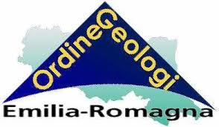 | 

Organizzano il convegno

LE ULTIME RICERCHE SULLE ACQUE NELLA VAL DEL RENO E NON SOLO

Sabato 4 settembre 2021 ore 9.00 -13.00-15.00-17.00
Ponte di Verzuno-Camugnano (Bologna)
Mulino Cati

SCHEDA DI ISCRIZIONE

Cognome Nome ………………………..................................................................................

Ordine di appartenenza (se professionista) ……………………………………………………………..

GEOLOGO

SOCIO ASSOCIAZIONE FULVIO CIANCABILLA

ALTRO (Specificare) ……………………………………………………….

PRENOTAZIONE BUFFET

PRENOTAZIONE VISITA MULINO

Sono stati richiesti i crediti APC per gli iscritti agli Ordini Professionali dei Geologi. Si ricorda che la partecipazione all’evento è gratuita. Si richiede la prenotazione per la migliore organizzazione a seguito della normativa vigente.

Inviare la scheda di iscrizione
via e-mail a info@geologiemiliaromagna.it
entro il 31 AGOSTO 2021

I dati saranno trattati nel rispetto o del Regolamento (UE) 2016/679 del Parlamento europeo e del Consiglio del 27 aprile 2016
ai soli fini Istituzionali e per l’organizzazione del presente evento

